О Центре «VEMZA»
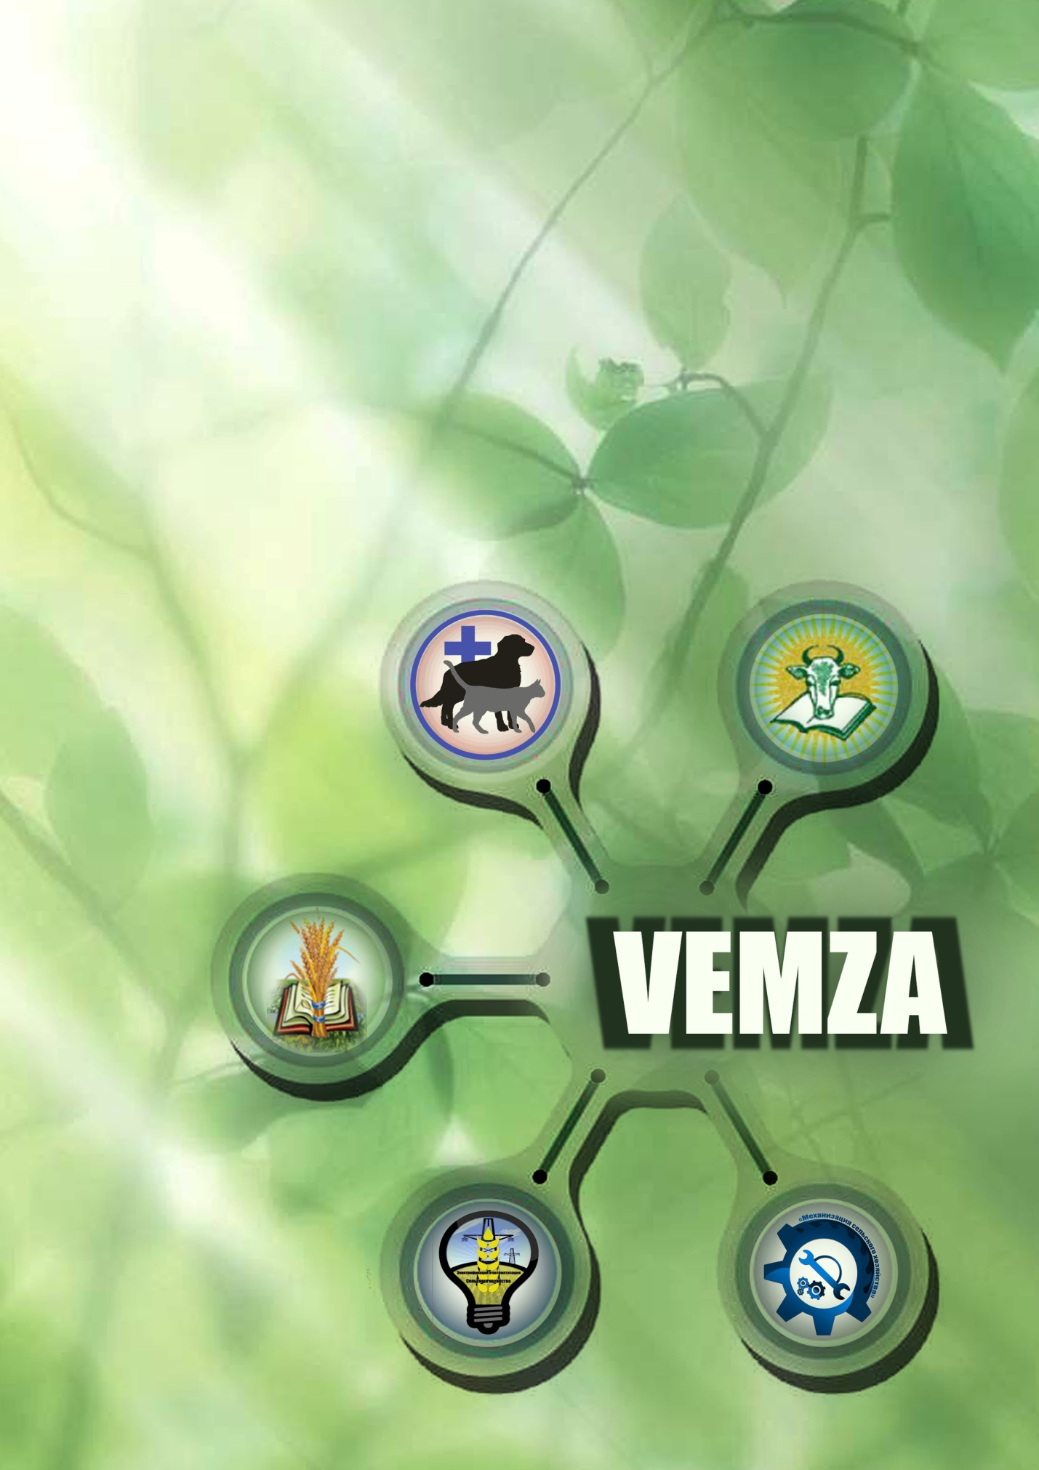

Детский центр «VEMZA» - это

- центр осуществления инновационной образовательной деятельности;
- среда ускоренного развития естественнонаучных и технических способностей детей;
- пространство интеллектуальной смелости;
- условия для формирования изобретательского мышления;
- площадка для развития профессиональных интересов, мотивированного выбора специальностей естественнонаучной, технической сферы, профессионального самоопределения в соответствующих направлениях.
Детский центр «VEMZA» - это аббревиатура пяти основных направлений развития сельского хозяйства региона: veterinary science (Ветеринария), electrify (Электрификация), mechanisation of agriculture (Механизация сельского хозяйства), zootechny (Зоотехния), agronomics (Агрономия)

Цели
Создание условий для развития профессиональных интересов и ранней подготовки специалистов естественнонаучной и технической сферы производства.

Задачи

- Формирование и развитие творческих способностей детей.
- Удовлетворение индивидуальных потребностей детей в интеллектуальном, нравственном совершенствовании, в организации их свободного времени.
- Создание условий для получения знаний в естественнонаучной, технической сферах.
- Поддержка одаренных детей.
- Создание новой формы дополнительного образования детей в естественнонаучной и технической сферах.
- Профессиональные пробы, профессиональное самоопределение, выбор специальности для сельскохозяйственных предприятий региона.
- Формирование экологической культуры у современной молодёжи.
Адрес:
301831, Тульская область, г. Богородицк, совхоз-техникум, стр. № 2 «а»

Руководитель:

Детский центр «VEMZA» работает как структурное подразделение государственного профессионального образовательного учреждения Тульской области «Сельскохозяйственный колледж «Богородицкий» имени И.А. Стебута»
Детский центр реализует дополнительные образовательные программы естественнонаучной и технической направленности. Занятия в Детском центре «VEMZA» будут организованы на площадке «ЮниVet» для обучающихся 7- 8 классов.

Правовая информация

Положение о Детском центре дополнительного образования ГПОУ ТО «Сельскохозяйственный колледж «Богородицкий» имени И.А. Стебута»

